1/27/2025

Pit Dieschbourg

A6 Node

Inhaltsverzeichnis

Beginn der Arbeit 2

# Beginn der Arbeit

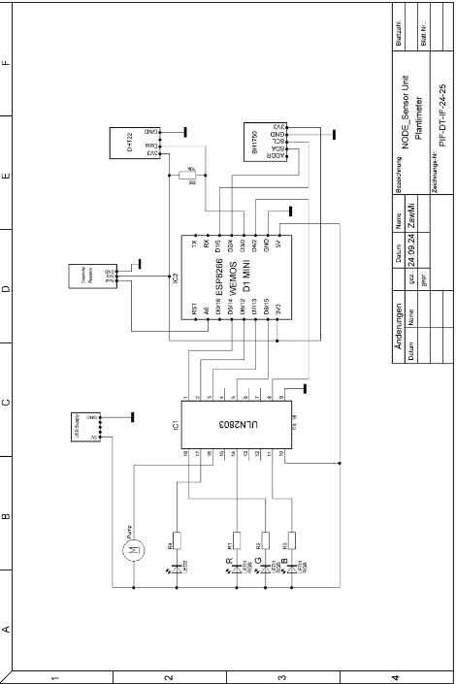

In diesem Sprint ist es darum gegangen alle Komponenten die wir bekommen haben auf eine Platine zu löten.

Dies sollten wir nach Folgendem Schaltplan tun.

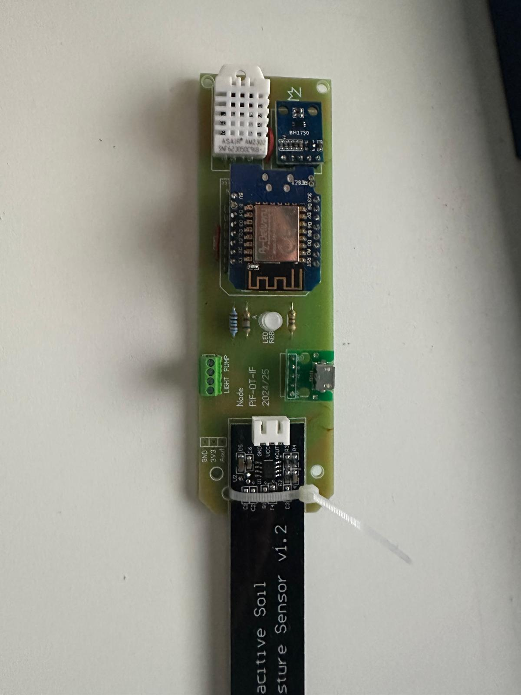

Das fertige Ergebnis sah dann so aus.

Ich habe mit den Teilen angefangen die am niedrigsten sind damit es später einfach wird.

Also habe ich mit dem USB Supply angefangen

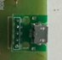

Das war dieses Teil.

Dann noch mein BH1750 Sensor

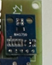

Anschließend habe ich jetzt meine Resistoren und meine Brücken gelötet.

Die Resistor stärke musste ich als erstes ausrechnen.

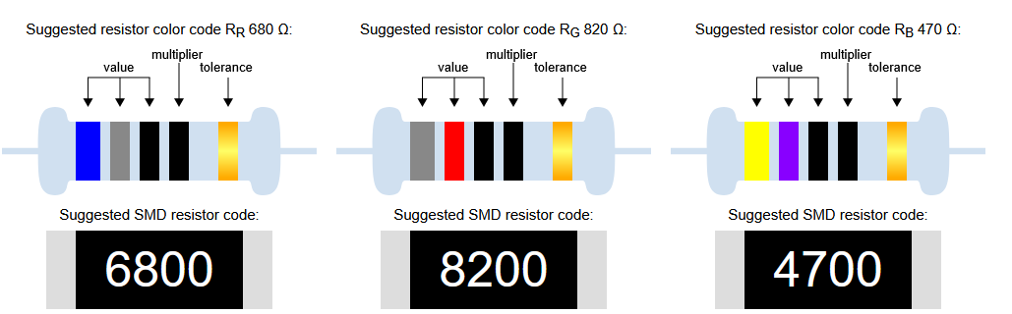

Dies habe ich mit einem Digitalen Rechner errechnet, diese Rechnung ergibt dann dass ich einen Resistor von 680 Ohm brauche, einen von 820 Ohm und einen 470 Ohm.

Diese habe ich dann an den Markierten stellen eingelötet.

An den stellen wo „R0“ gekennzeichnet an der Platine habe ich eine Brücke eingelötet mit einem kleinen Stück kabel.

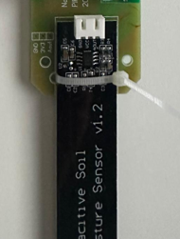

Dann habe ich mein Bodeneuchtigkeits Sensor angelötet, diesen habe ich mit einem Kabelbinder an der Platine fixiert damit beim Löten der Sensor nicht verrutscht.

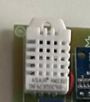

Als nächstes habe ich dann mein Temperatursensor angelötet

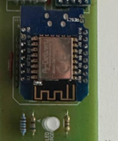

Als letztes habe ich dann eine LED angelötet und mein WEMOS.